Aprūpinimo maistu saugumas ES nebėra problema, sako Komisijos narys
By Gerardo Fortuna | EURACTIV.com (Nuoroda: https://www.euractiv.com/section/agriculture-food/news/food-security-is-no-longer-an-issue-in-the-eu-says-commissioner/
2020-06-23 (atnaujinta: 2020-06-29)

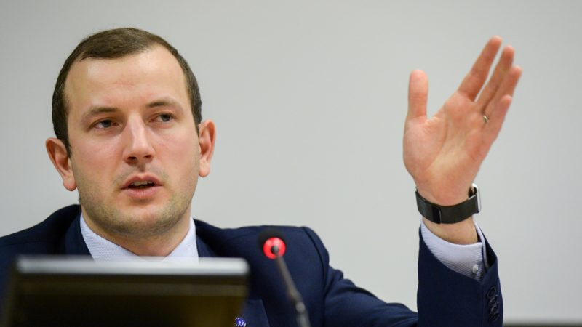
Už aplinką atsakingas Komisijos narys Virginijus Sinkevičius suabejojo dėl ilgalaikio apsirūpinimo maistu svarbumo pirmenybiškumo aplinkosaugos aspektų atžvilgiu dabartinėje ES maisto sistemoje, teigdamas, kad tradiciniai rūpesčiai gali užleisti vietą tokioms problemoms kaip klimato pokyčiai, tvarumas ar biologinė įvairovė.
„Pirmadienį (birželio 22 d.) Europos Parlamento žemės ūkio komitete (COMAGRI) Europos Parlamento nariams jis sakė:„ Aprūpinimo maistu saugumas nebėra pagrindinis Europos Sąjungos rūpestis “.
Jis sakė, kad Europos maisto sistemoje vyrauja kiti iššūkiai, tokie kaip maisto švaistymas, per didelis vartojimas, nutukimas ir jos bendras aplinkos pėdsakas.
Savo teiginiui pagrįsti jis nurodė, kad COVID-19 pandemijos metu nebuvo trūkumų, kurių tikėtasi, išskyrus keletą produktų, pavyzdžiui, šparagus ar vyną.
„COVID-19 pandemija parodė ES maisto tiekimo atsparumą“, - tvirtai teigė jis.
Anot jo, geriausias būdas užtikrinti apsirūpinimą maistu artimiausioje ateityje yra kuo greičiau pereiti prie tvaresnių maisto sistemų, kad būtų galima dramatiškai prisitaikyti dėl klimato pokyčių ir biologinės įvairovės nykimo.
Tačiau jo pozicija sukėlė tam tikrų ginčų, nes aprūpinimo maistu saugumas yra Sutartyse įtvirtinta sąvoka ir kartu su parama ūkininkams užima centrinę vietą ES pagrindinėje ūkininkavimo subsidijų programoje - Bendrojoje žemės ūkio politikoje (BŽŪP), kuri taip pat yra vienas didžiausių bloko paketų kartu su Sanglaudos politika.
Komisija atkreipė dėmesį tiek aprūpinimo maistu saugumą, tiek į Europos Žaliojo kurso įgyvendinimą kaip du esminius jos naujausio pasiūlymo aspektus dėl išlaidų žemės ūkiui sustiprinimo kitame ES ilgalaikiame biudžete.
Anksčiau šį mėnesį Žemės ūkio komisaras Januszas Wojciechowskis ES kalbėdamas ES valstybių narių žemės ūkio ministrams, pabrėžė strateginę žemės ūkio ir BŽŪP svarbą užtikrinant aprūpinimo maistu saugumą Europoje.
Į Sinkevičiaus pastabas EP nariai skubiai nesureagavo, tačiau jie jau keletą kartų yra išreiškę savo abejones dėl naujo pavyzdžio Komisijos maisto politikos - strategijos „Nuo ūkis iki stalo“ (F2F) - poveikio aprūpinimo maistu saugumui.
COMAGRI pirmininkas, europarlamentaras iš Vokietijos Norbertas Linsas, paskelbus strategiją, komentavo, kad ji turėtų sutelkti dėmesį į tai, kad Europos žemės ūkio ir maisto sistema ir toliau užtikrintų aprūpinimo maistu saugumą.
Komandoje ūkininkai
Jaunasis Lietuvos komisaras buvo įkaitintas Europos Parlamento narių dėl vienos iš jo pagrindinių kaip aplinkos Komisaro kompetencijų, biologinės įvairovės strategijos, įtrauktos į Europos Žaliąjį kursą.
Anot jo, prisilaikymas prie ambicingų „Žaliojo susitarimo“ tikslų nereiškia, kad reikia kurti kliūtis šiai visuomenei atsigauti po didžiausio ekonominio šoko, kokio ES ir pasaulis nėra kada nors matęs.
„Priešingai, tai reiškia, kad reikia sudaryti sąlygas mūsų ekonomikai išsiugdyti reikalingą atsparumą“, - sakė jis.
Neseniai savo interviu EURACTIV.com, Sinkevičius teigė, kad sveikos gamtos išsaugojimas ir gamtinio kapitalo atkūrimas yra tvaraus augimo pagrindas ir yra dar svarbesnis, siekiant padidinti mūsų atsparumą dabar.
„Kai jūs investuojate į gamtą, tai reiškia darbo vietas ir verslo galimybes“, - sakė jis.
„Didelio nedarbo ir žemų palūkanų laikas yra idealus momentas investuoti į tokius projektus kaip gamtos atkūrimas, saugomos teritorijos, ekologinis žemės ūkis ir žalioji bei mėlynoji infrastruktūra.“
Jis pabrėžė, kad ekosistemų apsauga taip pat reiškia prisidėti prie vietos ekonomikos atsparumo.
„Tai yra„ Žaliojo kurso “kelias. Jei neisime šiuo kelio ir grįšime prie ekosistemų naikinimo, užuot jas saugoję, mes apribosime verslo galimybes ir sumažinsime savo socialinį bei ekonominį plėtros potencialą “.
Europarlamentarams jis sakė, kad ūkininkai vaidina nepaprastai svarbų vaidmenį saugant biologinę įvairovę. „Be jų nėra biologinės įvairovės strategijos. Būtina juos turėti komandoje laivu “, - sakė jis, patikindamas ūkininkus, kad labai rimtai vertina jų susirūpinimą.

